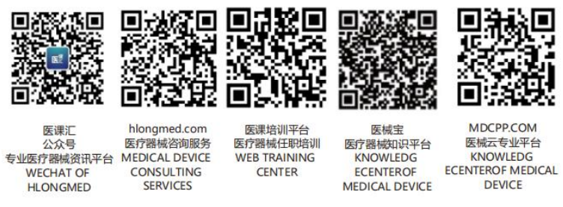本指南编写于1997年2月27日实施FDA的良好指导规范（GGP）之前。其不会为任何人创造或赋予任何权利，也不对FDA或公众具有约束力。如果替代方法满足适用的法律、法规或其两者的要求，可以使用替代方法。本指南将在下一版本中更新，以纳入GGP的标准部分。
1994年11月1日

胃肠病学和泌尿外科用机械碎石机和石积沉槽510（K）清单

注： 准备510（k）提交资料的通用指南请参见草案“上市前通知内容指南草案”。本文件可从小型制造商辅助部的器械与放射健康中心获取，电话（800）638-2041或（301）443-6597。

1. 行政信息： 充分

a. 申办方/制造商名称和地址 ____

b. 企业登记号 ____

c. 器械商品名 ____

d. 预编码和分类名称 ____

石沉积槽

输尿管石沉积槽：78 FFL，II类，21 CFR 876.4680 ____

柔性石沉积槽（泌尿外科）：78 FGO，II类，21 CFR 876.4680 ____

胆管石沉积槽：78 LQR，II类，21 CFR 876.5010 ____

机械碎石机

机械胆管碎石机：78 LQC，II类，21 CFR 876.4500 ____

Bladder Stone Tripsor：78 FGK，II类，21 CFR 876.4500 ____

2. 510（k）提交资料理由：（新器械或相对于已有器械的改进） ____

3. 器械预期用途： ____

石沉积槽旨在泌尿外科和/或胃肠道手术期间使用，以在内窥镜下抓住、操控和取出结石及其他异物。 机械碎石机旨在用于抓住、粉碎和移出尿路和/或胆管结石。

4. 器械描述：

a. 器械零部件列表 ____

b. 器械图解、图纸、照片 ____

c. 操作描述 ____

d. 拟定上市的尺寸/模型范围列表 ____

e. 对器械或其任何部件是否可重复使用的解释 ____

如果器械可重复使用，提供其可耐受多次清洗和灭菌的证据，以及再次处理说明已得到科学确认的证明。

5. 拟定标签、使用说明、广告：

a. 预期用途声明（参见以上第3章获取可接受的措辞） ____

b. 预期用途 ____

c. 处方器械声明（注意：联邦（USA）法律限制本器械仅可由医师或按医师的指令出售使用） ____

d. 贴标为仅一次性使用（如适用） ____

e. 贴标为无菌 ____

f. 再加工（清洁、消毒和灭菌）说明（如适用） ____

6. 适当数量最终灭菌后器械的机械/物理测试：

a. 结石捕获测试，用于确认通过透明塑胶管牵引时，石沉积槽可成功捕捉并抓住结石，

该塑胶管模仿尿道、输尿管和/或胆总管的尺寸和几何结构。 申办方应提供本测试中所用塑胶管的直径，并描述用于确定适当管径和几何结构的理论依据。 ____

b. 牵拉测试，用于确定器械可耐受且不会失败的最小拉伸载荷量。
应报告失败的位置和类型。本测试还应在合法上市的比较器械上进行，以表明等效性。 ____

c. 灵活性测试，用于记录器械远端部分能够耐受穿过一些内窥镜工作通道时所必需的90°偏转。 ____

d. 机械碎石机需进行结石粉碎测试，以确认器械可粉碎真正的结石。如果不能获得真正结石，如果代用材料的断裂特性与真实结石的相似性经过证明，则可使用代用材料。应破碎结石直至器械故障，记录断裂强度和类型。如果申办方希望声明一种器械可破碎一种以上结石（或相同结石的碎片），则需要支持本声明的数据。本破碎测试还应在合法上市的比较器械上进行，以表明等效性。 ____

7. 生物相容性

a. 所有器械材料列表 ____
b. 针对接触粘膜组织或输注液体的材料（包括粘合剂或颜色添加剂），请提供以下二者之一：

i. 这些器械的相同配方已用于另一种相似的合法上市器械（提供器械名称、生产商和（如可能）510（k）编号）；或 ____

ii. 对最终灭菌后产品进行的以下生物相容性测试（最少所需测试）的结果

- 粘膜刺激测试 ____
- 敏化试验 ____
- 细胞毒性测试 ____
- 急性全身毒性 ____
- 短期移植测试 ____

8. 无菌信息：

a. 灭菌方法 ____
b. 用于确认灭菌周期的方法 ____
c. 通过灭菌周期所得的无菌保证水平
（即，SAL） ____
d. EtO灭菌中，环氧乙烷（EtO）、乙烯乙二醇（EtG）、和氯乙醇（EtCh）的残留物 ____
e. 伽马射线灭菌中，使用的放射水平（单位兆拉德） ____

f. 用于确保器械无菌的包装材料的说明 ____

9. 与合法上市机械碎石机和石沉积槽的比较：

a. 比较器械的名称/生产商 ____
b. 比较器械的标签 ____
c. 比较器械的预期用途 ____
d. 比较器械的描述 ____
e. 比较器械的图解/照片 ____
f. 比较器械的510（k）编号（如已知）（或比较器械为修正前版本的声明） ____
g. 510（k）器械和比较器械相似性和差异的详细比较（以表格格式）。
请注意，上述第6章中识别的机械特性比较也应纳入其中。 ____

10. 510（k）总结/声明：

如需更多信息，请联系：

器械与放射健康中心，器械评估办公室，生殖系统、腹部、耳鼻喉和放射器械部门，泌尿外科和碎石术器械分部，电话（301）594-2194

